一、我会选择(本题共20小题,每题只有一个正确选项,请将正确选项的字母代号填入下表对应栏内.1—5小题每题1分,6—20小题每题2 分,共35分)
1.本次化学期末考试用的纸张,下列性质属于其化学性质的是:
A.白色 B.不溶于水 C.可燃 D.易撕碎
2.地球上的淡水只约占全球水储量的2.53％，其中可利用的淡水不足1％，保护水资源、节约用水是我们义不容辞的责任。下列做法不能节约用水的是：
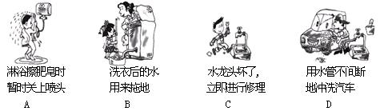
3.加油站应贴的标志是
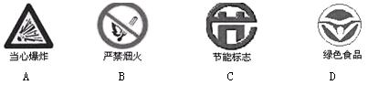
4.正确量取13ml液体，应选用的仪器是
①15 ml量筒 ②10 ml量筒 ③20 ml量筒 ④ 胶头滴管
A. ③④ B. ①④ C. ②④ D. ①②④
5.下列实验操作错误的是：
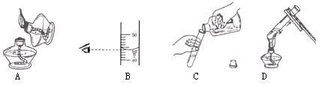
6.下列各组物质中,前者属于纯净物, 后者属于混合物的是:
A.冰水混合物, 五氧化二磷 B.矿泉水, 河水
C.二氧化碳, 澄清石灰水 D.净化后的空气, 受污染的空气
7.实验室用高锰酸钾加热制取氧气，有如下操作步骤：①加热；②检查装置的气密性；③装入高锰酸钾,并在试管口放一团棉花；④用排水法收集氧气；⑤从水槽中取出导管；⑥熄灭酒精灯.
其操作顺序正确的是
A.②③①④⑤⑥ B.①③②⑤④⑥
C.⑤③②①④⑥ D.③①②④⑥⑤

8.“墙角数枝梅,凌寒独自开,遥知不是雪,为有暗香来.” (王安石《梅花》)诗人在远处就能闻到淡淡的梅花香味的原因是:
A.分子很小 B.分子是可分的 C.分子之间有间隔 D.分子在不断运动
9.据统计，我国仅20世纪90年代就发生火灾约89万起，给人民造成重大损失。应用化学知识能有效地预防和控制火灾。下面对图中灭火实例灭火原理解释不正确的是
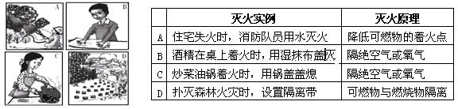
10.下列措施中，符合易燃易爆物的安全要求的是
A.为了安全，存放易燃物的仓库要尽可能封闭，不让风吹进来
B.为了节约运费，把酒精鞭炮等物品同时装在货车上运送
C.只要不影响工作，面粉加工厂的工人可以在车间吸烟
D.生产酒精的车间里，所有的照明设备均采用隔离和封闭装置
11.民族英雄于谦的石灰吟：“千锤万凿出深山，烈火焚烧若等闲。粉身碎骨浑不怕，要留清白在人间。”请你从化学的视角，找出符合诗句中物质变化顺序的选项
A.CaCO₃→Ca(OH)₂→CaO→CaCO₃ B.CaCO₃→CaO→Ca(OH)₂→CaCO₃
C.CaCO₃→Ca(OH)₂→CaCl₂→CaCO₃ D.Ca(OH)₂→CaCO₃→CaO→CaCO₃
12.只用C、CO、CuO、CaCO₃、稀盐酸五种物质，进行单一或两两反应，可写出生成物中有CO₂的化学方程式有
A.2个 B.3个 C.4个 D.5个
13.在某化学反应 2XY + Y₂ == 2Z中，Z物质的化学式符合
A.XY₂ B.X₂Y C.X₂Y₂ D.X₃Y₂
14.已知在常温下，一氧化氮是一种难溶于水的气体，密度比空气略大，与空气中的氧气迅速反应生成二氧化氮。若要收集一瓶一氧化氮，应选用下列收集方法中的
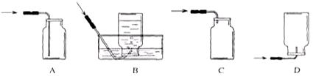
15.单晶硅是制作电子集成电路的基础材料。工业上通过以下反应将自然界的二氧化硅(SiO₂)转化为硅：SiO₂+2C ^{高温} Si+2CO↑.下列分析正确的是

A.二氧化硅发生了氧化反应 B.碳发生了还原反应
C.该反应属于分解反应 D.该反应属于置换反应
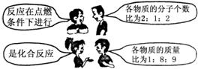
16.右下图四位同学正在讨论某一个化学方程式表示的意义，根据他们描述的内容，试判断他们所指的化学方程式是: (S-32 O-16 C-12 H-1)
A. S+O₂SO₂ B. 2CO+O₂2CO₂
C. 2H₂+O₂2H₂O D. CH₄+2O₂CO₂+2H₂O
17.“神六”成功了，我们为之自豪，我们要学着了解科学、了解物质。氮化硅是一种新型陶瓷材料的主要成分，能承受高温，可用于制造业、航天工业等领域。请推测氮化硅的化学式为
A.Si₃N₄ B.Si₄N₃ C.Si₃N₇ D.Si₇N₃
18．对下列四种粒子说法正确的是
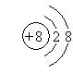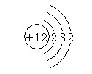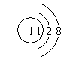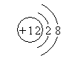
① ② ③ ④
A．它们表示四种元素 B．②表示的元素在化合物中通常显+2价
C．④表示的元素是非金属元素 D．①④表示的是阳离子
19．小华在一次探究实验中将一小粒金属钠投入盛有蒸馏水的烧杯中，发现反应剧烈并生成大量气体，则该气体可能是
A．H₂ B．CH₄ C．He D．NH₃
20．某元素氧化物的化学式为R₂O₅，其中氧元素与R元素的质量比为40:31，则R₂O₅的相对分子质量为
A．110 B．142 C．78 D．108
二.我会填空：
21.我能写出下列各物质的化学式：
（1）干冰 （2）天然气的主要成分 ；（3）最轻的气体 ； （4）空气中含量最多的气体 ;
22.我能写出下列化学符号:
①2个氯离子 ; ②保持水化学性质的最小粒子 ; ③8个二氧化氮分子 .
23.我能写出下列数字“2”表示的意义:
①Mg²⁺ ②H₂O ;
③ ; ④2Ca .
24.纳米材料在军事上有广泛的应用，美国军用飞机F-117的表面就涂有隐身材料——纳米氧化铝等. 我能写出氧化铝的化学式: .
25.现代社会对能量的需求量越来越大, 化学反应提供的能量已不能满足人类的需求. 目前人们正在利用和开发其他新能源. 我能写出其中的三种:
我还知道被认为是最清洁的燃料是 (填化学式).
26.王佛松院士在《展望21世纪的化学》一书中提出一个极为重要的观点：“任何物质和能量以至于生物，对于人类来说都有两面性。即任何物质都对人类有益，同时也对人类有害”。
我能选择一种物质说明它的两面性。我选取的物质是 .
它对人类有益的一面是 ;
它对人类有害的一面是 。
27.根据下列粒子的结构示意图，我能回答下列问题：
⑴表示同种元素的粒子是__________________________________(填序号)；
⑵在化学反应中容易得到电子的粒子是______________________(填序号)。
(3)随着“神舟六号”的发射成功,我国还将发射绕月探测卫星。其任务之一是寻找一种新能源——氦3, 氦3原子核是由一个中子和两个质子构成的，其原子核外电子数为 .
28.学好化学可以走出许多认识上的误区. 如: ①水银不是银, 而是金属汞. ②金刚石不含金, 而是碳单质. 像这样的知识除上面外, 我还能写出两个:
(1) ; (2) .
29.我国科学家陈乾旺等最新研究成果表明，在440 ℃和800大气压条件下，二氧化碳和金属钠反应产生金刚石和碳酸钠(Na₂CO₃)，合成的金刚石最大达1.2 mm，完全可以满足工业用途。嘿嘿,这个反应的化学方程式我也能写出来:
30.①如图甲所示, 烧杯中有高低两支燃烧的蜡烛, 向甲中加入适量碳酸钠和盐酸, 我认为发生的现象是: (2分).
②如图乙所示, 如果在乙烧杯上倒扣一只稍大一些的烧杯, 我认为会发生的
现象是:
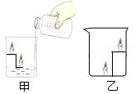

31.查资料知氖的相对原子质量为20, 银的相对原子质量为108, 据此我就能算出一个氖原子和一个银原子的质量比是
三.我会探究、设计和说明(除注明外,每空1分, 共21分)
32 通过这一学期的学习, 使我学到了不少化学知识, 比如下面的物质现在我能用化学方法把它们区分开来:
(1)蒸馏水和山泉水(3分)
我的方法是:
(2甲烷和一氧化碳(4分)
我的方法是:
33.老师从实验桌上拿出两瓶常用的但标签已经模糊不清的试剂, 分别是固体和液体, 他取少量试剂在试管中混合，立即产生一种无色气体。我们对此气体展开了一系列探究: (共14分)
(1)①此气体是什么物质? 验证它的实验方案如下:
猜 想 | 验证猜想的实验步骤(2分) | 现象及结论(2分)
我认为此气体可能是
(1分)
产生此气体的一个化学方程式是 (2分)

②我想制取该气体, 发生装置将选取下图中的 (填序号, 以下同), 收集装置选取 .
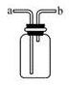
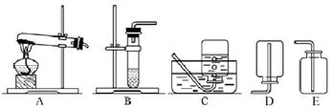
③如果用下图所示装置收集我猜想的气体, 我认为气体应从 端(填“a”或“b”)导入(2分).
(2)我猜想无色气体还可能是另外一种气体, 产生它的其中一个化学方程式是(2分) ; 收集装置可采用上图中的 (填序号).
四.我会计算(每小题6分,共12分)
34、我在路边的围墙上看到一则化肥广告(如右图)：
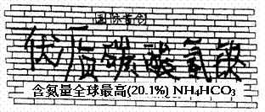
回校后，我通过计算氮的质量分数发现该广告是虚假广告。
(1)下面是我的计算过程和判断依据: (3分) (N-14 C-12 O-16 H-1)

(2)我认为此广告会坑害农民，向有关部门反映，技术监督局对该产品取样分析，发现其氮元素质量分数仅为12.0％，我能算出该产品中碳酸氢铵的质量分数为多少?

35、根据下图自编一道计算题并给出标准答案。[C－12 Cl-35.5 Ca-40 O-16 H-1]
（原来总是老师出题考我，现在我也当一回老师，并能做出标准答案^_^）
